Word 블록

복사해서 쓰는 문서 조각
표현하려는 내용에 따라 고른다. 주제는 가리지 않는다.

쓰는 방법
① 아래 목록에서 표현하려는 내용에 맞는 블록 번호를 찾는다.
② 그 블록의 회색 안내줄 다음부터 다음 제목 전까지 선택해 복사한다.
③ 붙여넣을 문서에서 Ctrl+V → 붙여넣기 옵션에서 ‘원본 서식 유지’를 고른다.
‘01_문서_템플릿.docx’ 안에서는 그냥 Ctrl+V 하면 된다. 스타일이 같기 때문이다. 다른 양식의 문서에 붙일 때만 ‘원본 서식 유지’가 필요하다.
블록 목록
번호 | 블록 | 이럴 때 쓴다
1.1 | 문서 정보 | 표지·머리에 작성자·버전·대상을 밝힐 때
1.2 | 핵심 요약 | 결론을 먼저 보여줄 때
1.3 | 목적·대상·범위 | 무엇을 다루고 무엇은 안 다루는지 정할 때
2.1 | 항목 설명 | 개념·기능·구성 요소를 차례로 설명할 때
2.2 | 용어·정의 표 | 낯선 말이 여러 개 나올 때
2.3 | 질문과 답 | 읽는 사람의 궁금증 순서로 쓸 때
2.4 | 인용·발췌 | 규정·기준·원문을 그대로 보여줄 때
2.5 | 주의·경고·확인·참고 | 강조의 종류를 구분할 때
3.1 | 준비 정보 | 절차를 시작하기 전 조건을 알릴 때
3.2 | 단계 — 간단 | 한 줄이면 끝나는 일
3.3 | 단계 — 표준 | 하고 나서 결과를 확인해야 하는 일
3.4 | 단계 — 상세 | 값을 입력하거나 실수하면 곤란한 일
3.5 | 하위 단계·분기 | 상황에 따라 갈릴 때
3.6 | 확인 목록 | 순서 없이 빠짐없이 챙길 때
4.1 | 입력 블록 | 그대로 입력·실행하는 내용
4.2 | 결과 블록 | 화면에 나타나는 결과를 보여줄 때
4.3 | 바꿔 넣을 값 표 | 환경마다 달라지는 값이 여럿일 때
4.4 | 문장 안 글자 서식 | 본문 안에 경로·버튼·값을 넣을 때
5.1 | 비교표 | 여러 대상을 같은 기준으로 볼 때
5.2 | 장단점 | 선택의 득실을 보여줄 때
5.3 | 변경 전·후 | 무엇이 달라지는지 보여줄 때
6.1 | 수치 요약 | 숫자 서너 개로 상황을 요약할 때
6.2 | 수치표와 해석 | 표를 보여주고 뜻을 짚어줄 때
7.1 | 그림 + 설명 | 화면·사진을 보고 따라 하게 할 때
7.2 | 그림 두 장 | 전·후나 정상·비정상을 나란히 볼 때
7.3 | 그림 여러 장 | 사례·종류를 늘어놓을 때
8.1 | 다음 단계 | 읽은 사람이 할 일을 남길 때
8.2 | 일정표 | 기간과 담당을 정리할 때
8.3 | 연락처 | 문의처를 남길 때
8.4 | 확인·서명 | 승인이 필요한 문서 끝에
8.5 | 개정 이력 | 문서 앞머리에
9.1 | 줄 간격 | 글이 빽빽하거나 허전할 때
9.2 | 자간 | 제목이 한 줄에 안 들어갈 때
9.3 | 한 줄에 다 넣기 | 칸 안의 글이 두 줄로 넘칠 때
9.4 | 줄바꿈·페이지 나눔 | 제목만 쪽 끝에 남을 때
9.5 | 탭과 점선 잇기 | 목차처럼 양쪽 끝으로 벌릴 때
9.6 | 들여쓰기 | 번호 아래로 글을 맞출 때
스타일 빠른 참조
[홈] 탭 스타일 목록 또는 Alt+Ctrl+Shift+S(스타일 창)에서 고른다. 이름이 모두 ‘Doc-’로 시작해 목록 위쪽에 모여 있다.
스타일 | 쓰는 곳 | 메모
제목 1 / 제목 2 | 장·절 제목 | 번호(1., 1.1)는 자동. 직접 입력하지 않는다
제목 3 / 제목 4 | 절 안의 작은 구분 | 번호 없음
Doc-리드 | 장 첫머리 도입 문장 | 본문보다 한 단계 크다
Doc-단계 | 순서가 있는 각 단계 | 번호 자동. 제목이 바뀌면 1부터 다시
Doc-단계설명 | 단계에 붙는 보충 설명 | 단계 글자에 맞춰 들여쓰기
Doc-단계하위 | a. b. 로 나뉘는 하위 동작
Doc-입력 | 그대로 입력·실행하는 내용 | 여러 줄은 Shift+Enter
Doc-결과 | 화면에 나타나는 결과 | 발췌는 … 로 줄인다
Doc-주의 / Doc-경고 | 실수하기 쉬운 곳 / 되돌리기 어려운 위험 | 해당 동작 바로 앞
Doc-확인 | 제대로 됐는지 판정하는 기준 | 해당 동작 바로 뒤
Doc-참고 | 몰라도 되는 배경 설명
Doc-체크 / Doc-글머리 | 확인 목록 / 나열
Doc-인용 | 규정·원문 발췌
Doc-그림 · 캡션 · Doc-그림안내 | 그림과 그 설명(①②③) | ①②③은 직접 넣는 기호
Doc-표제목 / Doc-표머리 / Doc-표본문 | 표 제목과 표 안 글자
Doc-보조설명 | 표·그림 아래 한 줄 해설
Doc-코드 / Doc-치환값 / Doc-UI / Doc-강조 | 문장 안 글자 서식 | 글자만 선택해 적용
Doc-작성안내 | 작성용 메모 | 완성 후 모두 삭제

문서의 시작
읽는 사람이 처음 1분 안에 보는 부분이다. 결론과 범위를 먼저 밝힌다.

문서 정보
표지나 첫 장에 둔다. 필요 없는 행은 지운다.
작성 | 〈소속 / 이름〉
작성일 | 〈2026-01-01〉
버전 | 〈1.0〉
대상 | 〈읽는 사람〉
공개 범위 | 〈사내 / 대외비〉

핵심 요약
결론을 먼저 보여준다. 세 가지를 넘기면 요약이 아니다.
〈전체를 두세 문장으로 요약한다. 이 문단만 읽어도 무슨 이야기인지 알 수 있어야 한다.〉
1 | 〈가장 중요한 것〉  〈한 줄 근거 또는 숫자〉
2 | 〈다음으로 중요한 것〉  〈한 줄 근거〉
3 | 〈읽는 사람이 할 일〉  〈언제까지 무엇을〉

목적 · 대상 · 범위
무엇을 다루지 ‘않는지’까지 적어야 오해가 줄어든다.
목적 | 〈이 문서로 이루려는 것〉
읽는 사람 | 〈누가 읽는가. 사전 지식은 어느 정도로 보는가〉
다루는 것 | 〈범위 안〉
다루지 않는 것 | 〈범위 밖과 대신 볼 문서〉

설명하기
개념과 규칙을 전달한다. 정의가 먼저, 예외는 나중이다.

항목 설명
개념·기능·구성 요소를 차례로 설명한다. 항목마다 길이를 비슷하게 맞춘다.

〈항목 이름〉
〈무엇인지 한 문장으로 정의한다. 정의가 먼저, 설명이 나중이다.〉
- 〈특징 또는 구성 요소〉
- 〈특징 또는 구성 요소〉
〈덧붙일 말이 있으면 이 줄에. 없으면 지운다.〉

용어 · 정의 표
낯선 말이 세 개 이상 나오면 표로 모은다.
용어 | 뜻 | 덧붙임
〈용어〉 | 〈이 문서에서 쓰는 의미〉 | 〈비슷한 말과의 차이〉
〈용어〉 | 〈이 문서에서 쓰는 의미〉

질문과 답
읽는 사람이 궁금해하는 순서로 쓴다. 답은 결론부터.

〈흔히 받는 질문을 그대로 적는다〉
〈결론을 먼저 적고, 필요하면 이유를 덧붙인다.〉

〈두 번째 질문〉
〈답변〉

인용 · 발췌
규정·기준·원문을 그대로 보여줄 때. 고쳐 쓰면 인용이 아니다.
〈원문을 그대로 옮긴다. 줄인 부분은 … 로 표시한다.〉
— 〈출처 · 조항 · 날짜〉

주의 · 경고 · 확인 · 참고
네 가지를 섞어 쓰지 않는다. 한 곳에 하나면 충분하다.
경고 〈되돌리기 어려운 일. 지우기, 중단, 제출, 결제처럼 취소가 안 되는 동작 앞에 둔다.〉
주의 〈실수하기 쉬운 곳. 위험하지는 않다.〉
확인 〈이 상태가 되면 제대로 된 것이다. 판정 기준을 구체적으로.〉
참고 〈배경 설명. 몰라도 진행에는 지장이 없다.〉
구분 | 언제 | 두는 위치
경고 | 되돌릴 수 없는 일 | 해당 동작 바로 앞
주의 | 실수하기 쉬운 곳 | 해당 동작 바로 앞
확인 | 제대로 됐는지 판정 | 해당 동작 바로 뒤
참고 | 배경·예외 설명 | 관련 내용 끝

순서와 과정
따라 하게 만드는 부분이다. 한 단계에 한 동작만 담는다.

준비 정보
절차 앞에 두어 ‘어디서·무엇으로·얼마나’를 먼저 알린다. 단계마다 반복하지 않는다.
하는 곳 | 〈장소 · 화면 · 시스템〉
필요한 것 | 〈계정 · 자료 · 도구 · 권한〉
걸리는 시간 | 〈10분〉
미리 할 일 | 〈먼저 끝나 있어야 하는 것〉
되돌리기 | 〈취소·수정이 가능한지, 어떻게〉

단계 — 간단
한 줄이면 끝나는 일. 설명을 덧붙이지 않는다.
      - 〈신청서 양식을 내려받는다.〉
      - 〈필수 항목을 채워 제출한다.〉

단계 — 표준
가장 많이 쓰는 형태. 지시 → (입력) → 확인 순서.
      - 〈메뉴에서 대상을 고른다.〉
〈어디에 있는지 찾기 어렵다면 한 줄로 알려준다: 〉설정 › 계정 › 권한〈〉
      - 〈값을 입력하고 저장한다.〉
확인 〈저장 후 목록에 항목이 보이면 정상이다.〉

단계 — 상세
값을 입력하거나, 잘못하면 되돌리기 어려운 일에만 쓴다.
경고 〈제출 후에는 수정할 수 없다. 내용을 먼저 확인한다.〉
      - 〈설정 파일 또는 양식을 연다.〉
〈무엇을 왜 바꾸는지 한 문장. 바꿔 넣을 값은 아래 표를 본다.〉
바꿔 넣을 값 | 예시 | 어디서 확인하나
<대상 이름> | 〈2026년 1분기〉 | 〈담당자 · 공지 · 목록에서〉
<기간> | 〈2026-01-01 ~ 03-31〉 | 〈일정표〉
〈그대로 입력하는 내용〉 <대상 이름> <기간>
결과
〈화면에 나타나는 결과를 그대로 옮긴다.〉
〈여러 줄이면 필요한 줄만 남기고 … 로 줄인다.〉
확인 〈이 결과가 보이면 다음 단계로 넘어간다.〉
주의 〈결과가 다르면 진행하지 말고 먼저 확인한다.〉

하위 단계와 분기
한 단계 안에서 갈라질 때. 하위 동작은 a. b. 로 잇는다.
      - 〈상황에 따라 다음 중 하나를 한다.〉
        - 〈조건 A일 때: 이렇게 한다〉
        - 〈조건 B일 때: 저렇게 한다〉
      - 〈결과에 따라 처리한다.〉
상황 | 할 일
〈정상〉 | 〈기록하고 끝낸다〉
〈예상과 다름〉 | 〈확인할 것과 조치〉
〈판단이 어려움〉 | 〈멈추고 〈담당〉에게 문의한다〉

확인 목록
순서가 없는 항목. 순서가 있으면 단계로 쓴다.
- 〈빠진 항목이 없는지 확인했다〉
- 〈기한과 담당을 정했다〉
- 〈관련자에게 알렸다〉
- 〈기록을 남겼다〉

입력과 결과
입력하는 것과 나타나는 것이 눈으로 구분되게 한다.

입력 블록
그대로 입력하거나 실행하는 내용. 명령어, 문구, 수식, 경로 모두 같은 서식을 쓴다.
한 줄
〈입력할 내용〉
여러 줄 — 블록 안에서 Shift+Enter 로 줄을 추가한다
〈첫 번째 줄〉
〈두 번째 줄〉
〈세 번째 줄〉
Enter 를 누르면 상자가 하나 더 생긴다. 같은 상자 안에 이어 쓰려면 Shift+Enter.

결과 블록
입력 뒤에 나타나는 화면·응답. 길면 필요한 줄만 남긴다.
〈결과 첫 줄〉
〈결과 둘째 줄〉
…
확인 〈어느 부분이 어떻게 나와야 정상인지 짚어준다.〉

바꿔 넣을 값 표
환경마다 달라지는 값이 셋을 넘으면 표로 모은다.
표기 | 뜻 | 예시 | 어디서 확인하나
<이름> | 〈무엇을 가리키는지〉 | 〈예시 값〉 | 〈확인 위치〉
<번호> | 〈무엇을 가리키는지〉 | 〈예시 값〉 | 〈확인 위치〉

문장 안 글자 서식
글자만 선택해 적용한다. 문단 서식은 바뀌지 않는다.
자료는 〈폴더/파일 이름〉 에 있고, 화면에서는 도구 › 옵션 › 저장 에서 같은 값을 볼 수 있다. 환경에 따라 <기관명> 부분을 바꿔 넣는다. 제출 기한 은 반드시 지킨다.
글자 스타일 | 쓰는 곳 | 보기
Doc-코드 | 경로·파일명·짧은 입력값 | 〈보고서.xlsx〉
Doc-치환값 | 바꿔 넣어야 하는 값 | <기관명>
Doc-UI | 메뉴·버튼 경로 | 파일 › 내보내기
Doc-강조 | 문장 안 핵심어 | 제출 기한

비교와 차이
같은 기준으로 나란히 두고, 그래서 무엇을 고를지까지 적는다.

비교표
같은 기준으로 나란히 본다. 기준은 왼쪽 열에 둔다.
〈표 제목〉
기준 | 〈대상 A〉 | 〈대상 B〉 | 〈대상 C〉
〈기준 1〉 | 〈값〉 | 〈값〉 | 〈값〉
〈기준 2〉 | 〈값〉 | 〈값〉 | 〈값〉
〈기준 3〉 | 〈값〉 | 〈값〉 | 〈값〉
읽는 법 — 〈어느 기준을 가장 중요하게 봤는지, 그래서 무엇을 고를지 한 줄로 적는다.〉

장단점
득과 실을 나란히 둔다. 항목 수를 양쪽 비슷하게 맞춘다.
〈방안 이름〉 | 좋은 점 | 걱정되는 점
〈선택지 1〉 | 〈이런 점이 낫다〉 | 〈이런 점이 부담이다〉
〈선택지 2〉 | 〈이런 점이 낫다〉 | 〈이런 점이 부담이다〉

변경 전 · 후
무엇이 달라지는지 항목별로 맞춰 적는다.
항목 | 지금 | 바뀐 뒤 | 달라지는 점
〈항목〉 | 〈현재 상태〉 | 〈변경 후 상태〉 | 〈사용자가 체감하는 차이〉
〈항목〉 | 〈현재 상태〉 | 〈변경 후 상태〉 | 〈〉
참고 〈언제부터 적용되는지, 사용자가 따로 해야 할 일이 있는지 덧붙인다.〉

수치와 변화
숫자는 비교 기준과 해석을 함께 둬야 뜻이 생긴다.

수치 요약
숫자 서너 개로 상황을 요약한다. 그래프는 PPT·Excel에서 만든다.
〈전체 처리 건수〉  〈1,240〉 건  〈전월 대비 +8%〉 | 〈기한 내 처리율〉  〈98.2〉 %  〈목표 95%〉 | 〈평균 소요 기간〉  〈2.4〉 일  〈전월 2.9일〉
〈숫자 아래에는 비교 기준(전월·목표·작년)을 함께 적어야 뜻이 생긴다.〉

수치표와 해석
표만 두면 읽는 사람이 각자 해석한다. 한 줄 해석을 붙인다.
〈표 제목 — 기간과 단위를 밝힌다〉
구분 | 〈1월〉 | 〈2월〉 | 〈3월〉 | 합계
〈항목 A〉 | 〈120〉 | 〈135〉 | 〈150〉 | 〈405〉
〈항목 B〉 | 〈80〉 | 〈76〉 | 〈70〉 | 〈226〉
합계 | 〈200〉 | 〈211〉 | 〈220〉 | 〈631〉
읽는 법 — 〈무엇이 늘고 줄었는지, 그 이유가 무엇인지 한 줄로 적는다.〉
참고 〈수치의 기준일·산출 방법·제외 대상처럼 오해를 부를 수 있는 단서는 여기에 적는다.〉

그림과 화면
그림은 보는 것, 글은 하는 것. 둘을 나눠 적는다.

그림 + 설명
그림은 ‘무엇을 보는지’, 아래 ①②③은 ‘무엇을 하는지’를 나눠 적는다.
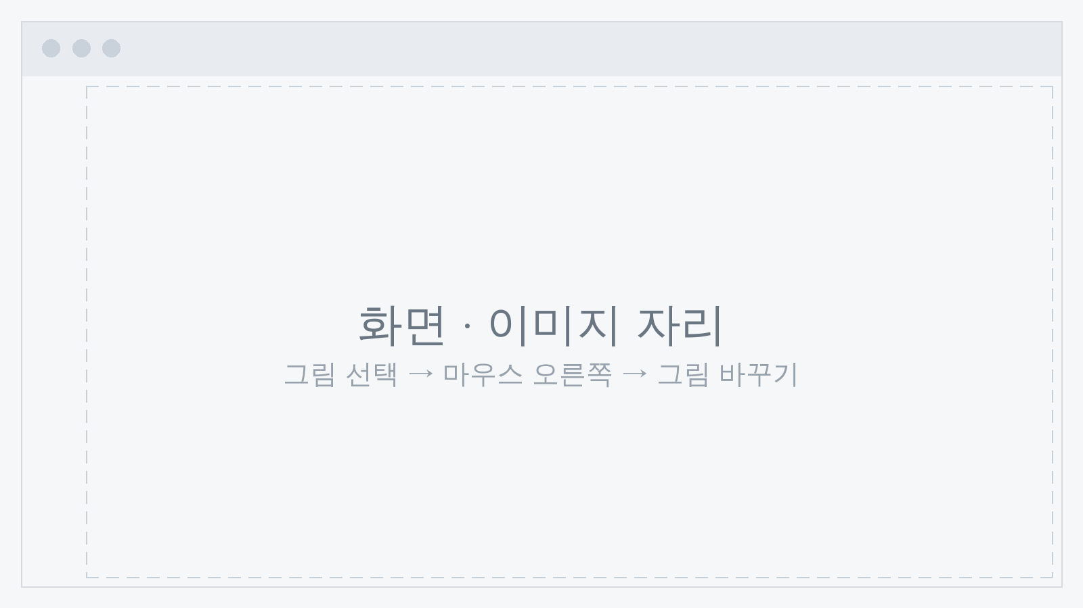
그림 1 〈그림 제목 — 무엇을 보여주는 그림인지〉
① 〈먼저 볼 곳과 그 뜻〉
② 〈다음에 할 일〉
③ 〈결과를 확인하는 곳〉
그림 교체: 그림 선택 → 마우스 오른쪽 → 그림 바꾸기 → 파일에서. 크기와 위치가 유지된다. ①②③은 자동 번호가 아니라 직접 넣은 기호다. 줄을 복사해 기호만 바꾼다.

그림 두 장
전·후, 정상·비정상처럼 견주어 볼 때.
〈왼쪽 — 변경 전〉 | 〈오른쪽 — 변경 후〉
〈두 그림에서 달라진 곳이 어디인지 한 줄로 짚어준다.〉

그림 여러 장
사례·종류·단계별 모습을 늘어놓을 때.
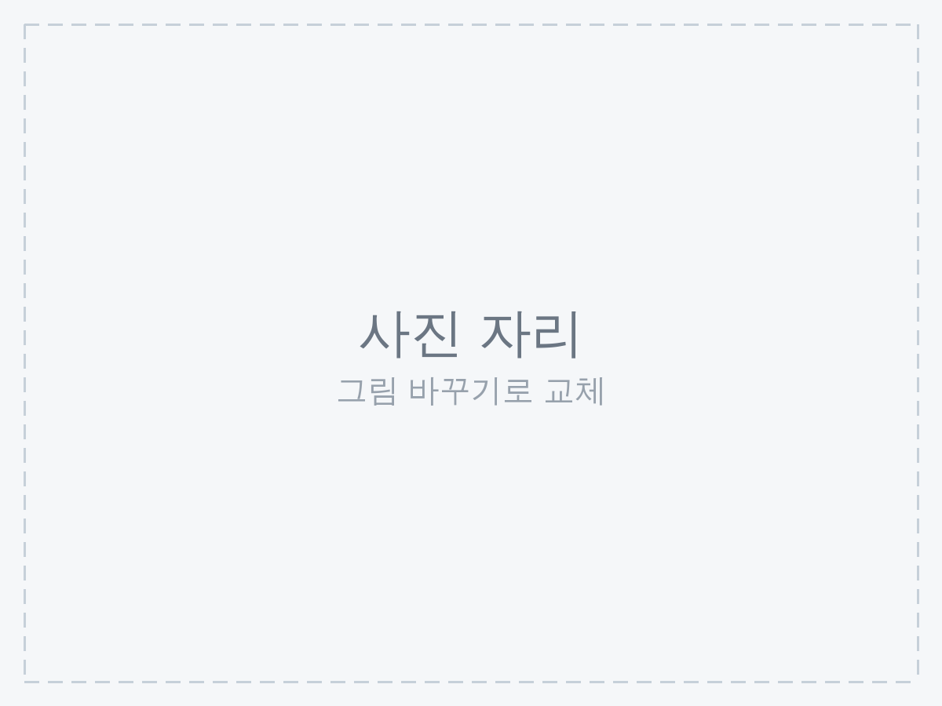  〈사진 1 설명〉 | 〈사진 2 설명〉 | 〈사진 3 설명〉

마무리

다음 단계
읽은 사람이 무엇을 해야 하는지 남긴다. 담당과 기한이 없으면 실행되지 않는다.
할 일 | 담당 | 기한 | 비고
〈해야 할 일〉 | 〈이름〉 | 〈MM/DD〉
〈해야 할 일〉 | 〈이름〉 | 〈MM/DD〉

일정표
기간과 담당을 함께 적는다. 자세한 일정은 Excel 일정 시트를 쓴다.
구분 | 기간 | 내용 | 담당
〈1단계〉 | 〈MM/DD ~ MM/DD〉 | 〈무엇을 하는 기간인지〉 | 〈이름〉
〈2단계〉 | 〈MM/DD ~ MM/DD〉 | 〈〉 | 〈이름〉

연락처
누구에게 무엇을 물어야 하는지 나눠 적는다.
구분 | 담당 | 연락처 | 이럴 때
〈내용 문의〉 | 〈소속 / 이름〉 | 〈전화 · 메일〉 | 〈문서 내용에 대한 질문〉
〈진행 문의〉 | 〈소속 / 이름〉 | 〈전화 · 메일〉 | 〈신청·처리 관련〉

확인 · 서명
승인이 필요한 문서 끝에. 필요한 칸만 남긴다.
구분 | 소속 | 성명 | 서명 | 일자
작성
검토
승인

개정 이력
문서 앞머리에 둔다. 최신 버전이 맨 위.
버전 | 일자 | 작성자 | 주요 변경 내용
〈1.1〉 | 〈2026-02-01〉 | 〈이름〉 | 〈무엇을 왜 고쳤는지〉
〈1.0〉 | 〈2026-01-01〉 | 〈이름〉 | 최초 작성

문단과 글자 다루기
줄 간격 · 자간 · 줄바꿈처럼 눈에 잘 띄지 않지만 문서의 인상을 좌우하는 부분이다.

줄 간격과 문단 간격
본문은 1.4배가 기준이다. 표 안은 1.15배로 좁혀 쓴다.
〈1.15배 — 표 안이나 좁은 칸에 쓴다. 줄이 촘촘해 정보가 빽빽해 보인다. 여러 줄이 이어질 때는 읽기 부담이 생긴다.〉
〈1.4배(기본) — 본문에 쓴다. 한글은 글자 높이가 균일해 1.3~1.5배에서 가장 읽기 편하다. 이 문서의 본문이 이 간격이다.〉
〈1.6배 — 안내문이나 발표 자료처럼 띄엄띄엄 읽는 글에 쓴다. 문단이 짧을 때 어울린다.〉
고치는 곳: 단락 창(Alt+O, P) › 줄 간격 › 배수 › 1.15 / 1.4 / 1.6. 문단 사이 간격은 같은 창의 ‘단락 뒤’ 값으로 준다. 빈 줄(Enter)로 띄우지 않는다.

자간(글자 사이 간격)
제목이 한 줄에 안 들어갈 때, 또는 큰 글자가 벌어져 보일 때 쓴다.
〈보통 — 손대지 않은 상태〉
〈좁게 −0.3pt — 큰 제목에 쓰면 단단해 보인다〉
〈넓게 +0.5pt — 작은 라벨을 또렷하게 보이게 한다〉
고치는 곳: 글꼴 창(Ctrl+D) › 고급 › 간격 › 좁게/넓게 + 값. 제목은 −0.2~−0.4pt, 작은 라벨은 +0.5~1pt 안에서 쓴다. 본문 자간은 건드리지 않는다.

한 줄에 다 넣기
제목이나 칸 안의 글이 두 줄로 넘어갈 때 쓰는 세 가지 방법.
방법 1 — 표 칸의 ‘텍스트 맞춤’ (글자가 자동으로 줄어든다)
〈제목이 길어 한 줄을 넘길 때 — 이 문장이 한 줄에 들어가게 만든다〉
표 안을 클릭 → 표 속성 → 셀 → 옵션 → ‘텍스트 맞춤’ 체크. 칸 너비가 바뀌어도 늘 한 줄로 맞춰진다.
방법 2 — 자간을 좁힌다
〈제목이 길어 한 줄을 넘길 때 — 이 문장이 한 줄에 들어가게 만든다〉
Ctrl+D → 고급 → 간격 → 좁게 0.4pt. 0.5pt를 넘기면 글자가 붙어 보인다.
방법 3 — 글자 폭(장평)을 줄인다
〈제목이 길어 한 줄을 넘길 때 — 이 문장이 한 줄에 들어가게 만든다〉
Ctrl+D → 고급 → 장평 → 90%. 85% 아래로는 글자가 눌려 보인다.
주의 세 가지를 한꺼번에 쓰지 않는다. 한 가지로 안 되면 문구를 줄이는 편이 낫다.

줄바꿈과 페이지 나눔
제목만 페이지 끝에 남거나 표가 어중간하게 잘리는 것을 막는다.
이런 때 | 이렇게 한다 | 어디서
제목만 페이지 끝에 남는다 | 제목과 다음 문단을 붙인다 | 단락 › 줄 및 페이지 나누기 › 다음과 함께
한 문단이 두 쪽에 걸친다 | 문단을 나누지 않게 한다 | 같은 창 › 단락을 나누지 않음
표의 한 행이 잘린다 | 행을 나누지 않게 한다 | 표 속성 › 행 › 페이지 넘김 시 줄 바꿈 해제
표 머리글이 안 보인다 | 머리글을 반복한다 | 표 레이아웃 › 머리글 행 반복
여기서 줄만 바꾸고 싶다 | 문단을 나누지 않고 줄만 바꾼다 | Shift+Enter

탭과 점선 잇기
목차처럼 항목과 값을 양쪽 끝으로 벌릴 때.
〈항목 이름〉 〈12〉
〈다른 항목〉 〈27〉
눈금자에서 탭 위치를 두 번 클릭 → 채움선(점선)을 고른다. 공백(스페이스)으로 맞추지 않는다.

들여쓰기
번호나 기호 아래로 글을 가지런히 넣을 때.
〈첫 줄만 들여쓰기 — 일반 문단에서 문단의 시작을 표시할 때 쓴다. 둘째 줄부터는 왼쪽 끝에서 시작한다.〉
〈내어쓰기 — 첫 줄이 왼쪽으로 나오고 둘째 줄부터 들여진다. 용어 설명이나 목록에 쓴다. 이 문단이 그 예다.〉
단락 창 › 들여쓰기 › 첫 줄 / 내어쓰기. 스페이스나 탭을 여러 번 눌러 맞추지 않는다.

